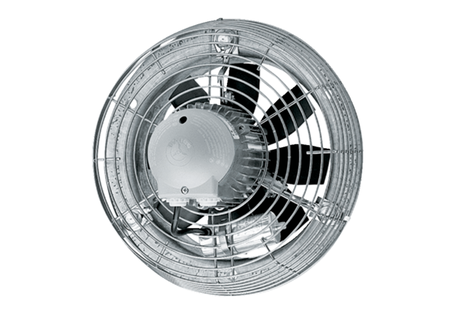Axial-Wandventilator DZS 50/84 BVerpackungseinheit: 1 StückSortiment: C
Artikelnummer: 0094.0054Hersteller: MAICO

